新闻稿
伍尔特电子大幅扩展热管理产品线
用于热量传导和散热
瓦尔登堡（德国），2022 年 06 月 01 日——伍尔特电子公司正逐步成为导热界面材料（TIM）的一站式服务商。目前，公司已推出了一个扩展产品系列和五个全新的产品组，为器件和散热器的连接提供更多的导热方案，同时也包括通过大表面散热的材料。伍尔特电子为所有方案提供附加服务，例如各种形式的组装和客户指定的要求，且没有最低起订量。
根据能量损耗以及布局和组装情况，有多种散热方式可供选择。发热元器件与散热器和外壳之间必须良好接触并且不存在热绝缘的间隙。伍尔特电子为这些应用提供了新的解决方案。
间隙填充
WE-TTT 是一种用于功率半导体、图形处理器、芯片组和内存模块的电气绝缘导热双面胶带。粘合剂中陶瓷颗粒的导热系数为 1 W/(m⋅K)。WE-TINS (导热绝缘垫) 是用于晶体管和散热器之间的导热材料，同时它是电气绝缘的。导热垫可按尺寸切割，具有高抗撕裂性。
WE-PCM （相变材料）是一种易于使用的导热膏替代产品。这种片状材料加热时会液化，完美补偿接触表面的不平整，从而消除热绝缘间隙。如果间隙更大，那么 WE-TGF 是更好的选项。伍尔特电子还推出了包含陶瓷的升级版硅胶垫，热导率可以达到 10 W/(m⋅K)。
扩大表面积
WE-TGS 石墨片在水平方向上的最高热导率高达 1800 W/(m⋅K)。WE-TGFG 是内部包裹有石墨片的特殊垫片，用于在硅胶垫不合适、尺寸不稳定和需要特定形状的情况下进行导热。WE-TGFG 的本体能横向传导热量，如同铜热管装置。
“您可以在其他供应商处找到一些类似的产品，但伍尔特电子提供的热界面材料产品更全面、品质更好，并且以对开发人员更友好的方式呈现，同时伍尔特电子还有更好的服务：个性化建议、支持和组装。”伍尔特电子 EMC 屏蔽和热管理材料产品经理 Sebastián Mirasol-Menacho 说道。

可用图像
可以从以下网址下载下列图片打印质量的原图： https://kk.htcm.de/press-releases/wuerth/

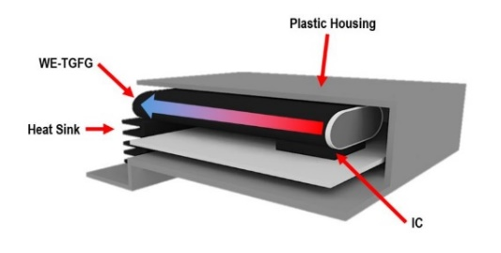  图片来源：伍尔特电子  WE-TGFG 应用示例：IC 器件的发热通过石墨垫横向传导至散热器。 | 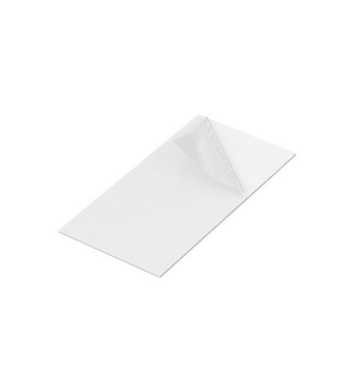  图片来源：伍尔特电子  WE-TGF 硅胶垫可填充间隙以实现散热。

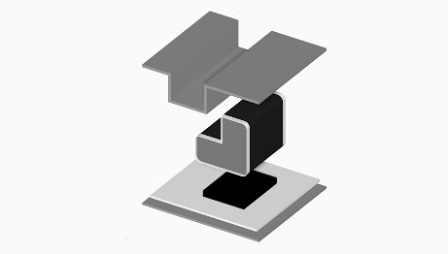
图片来源：伍尔特电子
通过订制形状，WE-TGFG 可实现非平面接触散热

关于伍尔特电子eiSos集团
伍尔特电子eiSos集团是一家面向电子行业的电子和机电元件制造商，同时也是一家领先的电子解决方案公司。伍尔特电子eiSos集团是欧洲最大的被动元件制造商之一，活跃于全球50多个国家。欧洲、亚洲和北美的生产基地为世界各地越来越多的客户提供产品。
产品包括EMC元件、电感、变压器、RF元件、压敏电阻、电容、电阻、石英晶体、振荡器、电源模块、无线电源线圈、LED、传感器、连接器、电源元件、开关、按键、连接技术、保险丝座和无线数据传输方案。
公司以提供无与伦比的服务为导向，目录中的所有产品都有现货且没有最小起订量、样品免费、以及通过技术人员和选型工具提供广泛支持。
伍尔特电子（Würth Elektronik）隶属伍尔特集团（Würth Group），伍尔特集团是装配和紧固技术的全球市场领导者。2021年，公司的销售额达10.9亿欧元，拥有约8000名员工。
伍尔特电子： more than you expect!
更多信息请访问 www.we-online.com
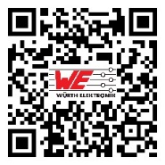

新闻代理：
miXim Ltd.
Davey Dang
邮箱：davey@miximpr.cn

